受理编号：0900-2021
计量要求导出和计量验证记录表
测量过程名称 |  | 培养箱微生物培养温度 |  |  | 被测参数要求(含公差) | 37℃±1℃
被测参数要求识别依据文件 |  |  |  |  | KB53型生化培养箱标准操作规程
计量要求导出方法（可另附）
- 被测参数的范围为37℃±1℃，导出测量设备的测量范围应涵盖36℃～38℃的温度区间。
- 被测参数的允差要求±1℃，T=2℃,导出计量要求:MCP=T/3μ≥1.1，测量设备允差μ≤T/3.3=0.6℃
计量校准过程 | 测量设备名称/编号 |  | 型号规格 | 主要计量特性  (最大允差或示值误差最大值/准确度等级/测量不确定度) |  |  | 校准/检定证书编号 | 校准/检定日期
 | 数据采集器 |  | 416038 | ±0.5℃ |  |  | T2020-3012692 | 2020.10.15
计量验证记录
- 选用的数据采集器的测量范围为（-30～80）℃，满足导出测量范围36℃～38℃的要求。
- 选用的数据采集器的允差为±0.5℃，满足导出计量要求0.6℃的要求。

验证结论： 符合 □有缺陷 □不符合 （注：在选项上打√，只选一项）
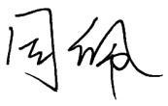
验证人员签字： 验证日期：2020年10月17日
审核记录：
- 被测参数要求识别代表了“顾客”的要求；
- 计量要求导出方法正确；
- 测量设备的配备满足计量要求；
- 测量设备经过校准；
- 测量设备验证正确。
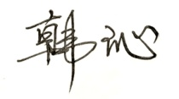
审核员签名：
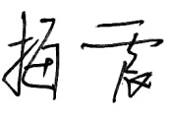

企业代表签字： 审核日期：2021年9月5日

